# 江苏省仪征中学 2022-2023 学年度第一学期高一地理学科作业

* 1. **水圈与水循环（第一课时）**

研制人：王维中 审核人：李玉军

## 班级： 姓名： 学号： 时间：10 月 20 日 作业时长：20 分钟

一、选择题：

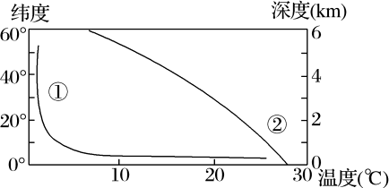读“海洋水温曲线图”，回答 1～3 题。

1．影响曲线②分布的主要因素是( )

A．海陆热力性质差异 B．海水比热容 C．大气环流 D．太阳辐射 2．若曲线①表示的是某地的海水温度垂直变化，则下列说法正确的是( ) A．该地处于高纬度海区 B．随着深度增加，水温递增

C. 1000 米以下水温变化不大 D．大陆架海区，水温变化最小

3．海水对大气温度的调节作用表现为海洋沿岸地区( )

A．冬暖夏凉，温差减小 B．冬暖夏凉，温差增大

C．冬冷夏热，温差增大 D．冬冷夏热，温差减小读下图，完成 4～5 题。

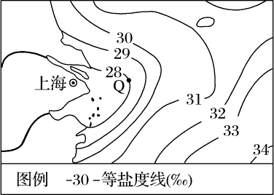

1. 图中影响等值线向外海凸出的主要因素是( ) A．降水量 B．温度 C．蒸发量 D．入海径流
2. 在等值线的年内变化中，Q 点(28 等值线上的最东点)距大陆最近的时段是( )

A．2 月 B．5 月 C．7 月 D．10 月

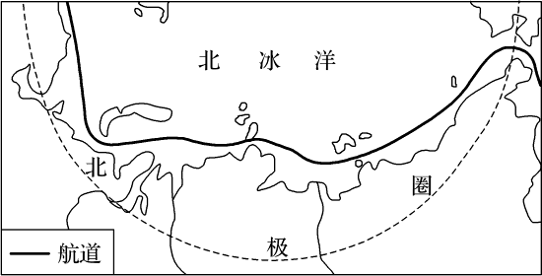下图为“北冰洋部分航线示意图”。读图回答 6～7 题。

★6．图中北部地区海岸线很长，港口却很少，其主要原因是( )

①海水温度低，冰封时间长 ②沿岸河流少，淡水补给难

③人口密度小，经济不发达 ④大雾天气多，白昼时间短

A．①③ B．②④ C．①② D．③④

★7．有人预测北冰洋航线将成为世界上最繁忙的航线之一，试推测其理由( )

①全球气候变暖，海冰面积减少 ②图示北冰洋航线为公共海域，各国可自由穿行 ③核动力破冰船的广泛使用 ④缩短了西欧与东亚及北美的航程

A．①② B．③④ C．②③ D．①④

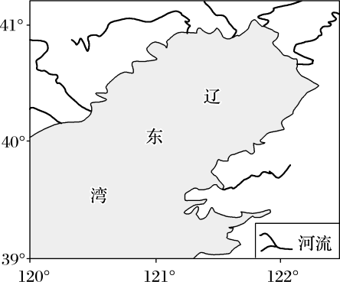海冰含盐量接近淡水，适当处理后可作为淡水资源。辽东湾是我国水温最低、冰情最重、海冰资源分布最多的海区，但目前仍未大规模开发。据此完成 8～10 题。

1. 辽东湾海面冬季易结冰的主要原因有( )

①纬度较高，获得光热少 ②多河流注入，海水盐度低

③海湾较封闭，水体流动性差 ④受寒潮影响，降温明显A．①②③ B．①②④ C．①③④ D．②③④ 9．海湾封冻会导致( )

A．上空空气湿度增加 B．区域内降雪量增加

C．冰面风力显著减弱 D．冰下海水盐度升高

1. 目前，世界范围内通过海冰大规模制取淡水成本较高的原因可能是( ) A．海水结冰时间短 B．海冰资源较少

C．开采海冰难度大 D．海水污染严重

下图为“大西洋沿某一经线表层海水性质示意图”及“该经线上三个观测点海水密度随深度变化示意图”。分析回答 11～13 题。

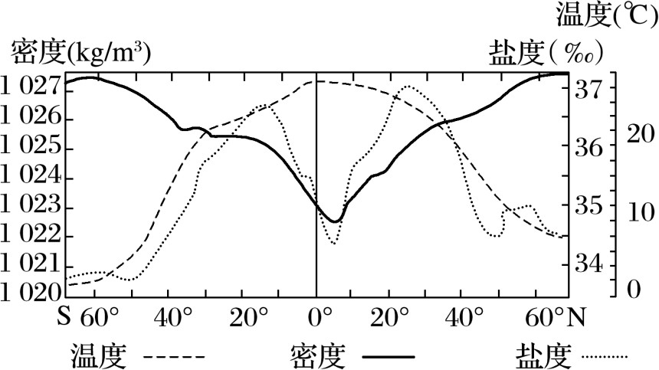

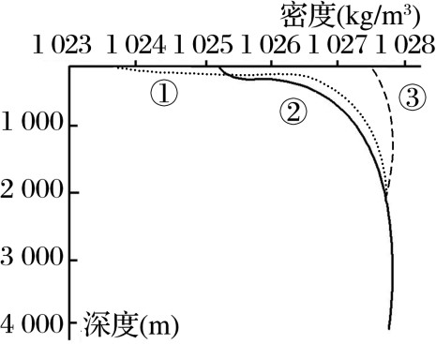

1. 图示海水表层年平均盐度最高的海区海水密度大约是( ) A．37‰ B．1 027kg/m3 C．1 025 kg/m3 D．36‰
2. 图中能正确反映出表层海水平均密度、盐度、温度三者的关系是( ) A．平均密度与温度大致呈正相关
3. 平均密度与温度大致呈负相关
4. 平均温度与盐度在低纬度海域呈负相关，在高纬度海域呈正相关D．平均密度与盐度在低纬度海域呈正相关，在高纬度海域呈负相关13．图中①②③三个观测点按其所处的纬度从低到高依次为( )

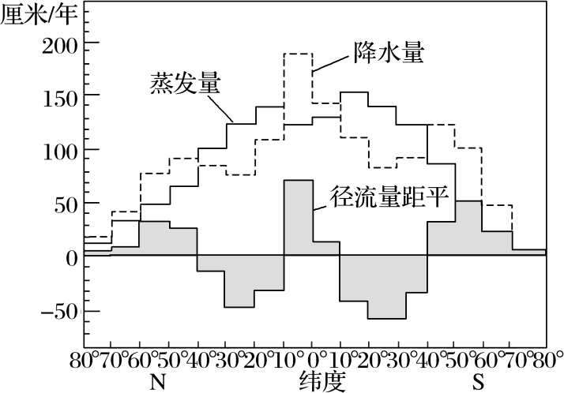A．①②③ B．③②① C．②①③ D．无法确定

读图，回答 14～15 题。

1. 降水量小于蒸发量的纬度范围是( ) A．南北纬 10°之间

B．南北纬 10°～40°

C．南北纬 30°～60°

D．南北纬 50°～80°

1. 设全球降水量、热带蒸发量、温带径流量最大值所在纬度范围分别为①②③，则海洋表层盐度( ) A．①>②>③ B．①>③>②

C．②>①>③ D．②>③>①

二、综合题：

1. 读“海水表层温度、盐度示意图”，回答下列问题。

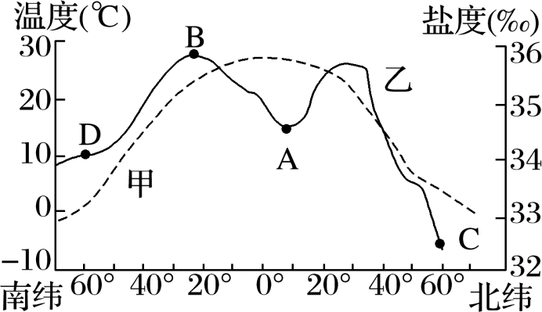

(1)甲、乙两条曲线中，表示海水温度的是 ，表示海水盐度的是 。(2)A 点盐度低的原因是降水量 (填“大于”或“小于”)蒸发量。

1. B 点盐度高的原因是什么？
2. C、D 两点纬度相同，但C 点盐度低于D 点的原因是什么？

# 江苏省仪征中学 2022-2023 学年度第一学期高一地理补充练习

**2.2 水圈与水循环（第一课时）**

研制人：王维中 审核人：李玉军

## 班级： 姓名： 学号： 时间：10 月20 日 作业时长：10 分钟

一、选择题：

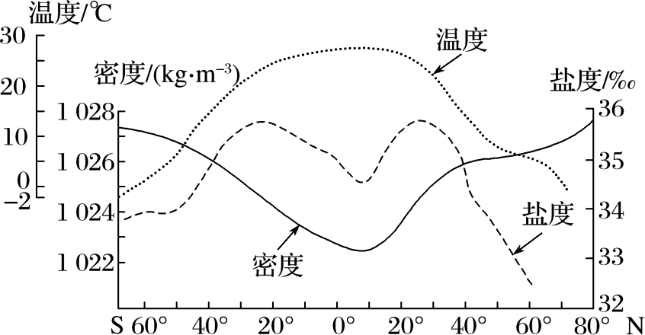读“海水的温度、盐度与密度图”，回答 1～2 题。

1．图中显示，全球表层海水的温度( ) A．由赤道向两极逐渐升高

B．由南北纬 30°分别向赤道和两极递增C．由低纬度向高纬度逐渐降低

D．由南北纬 40°分别向赤道和两极递增2．由图可知，赤道附近的表层海水( )

A．温度高、盐度低、密度小 B．温度高、盐度高、密度小C．温度低、盐度低、密度大 D．温度低、盐度高、密度大

二、综合题：

3．读“某海域等温线分布图(a)”和“某观测站水温垂直分布图(b)”，回答问题。

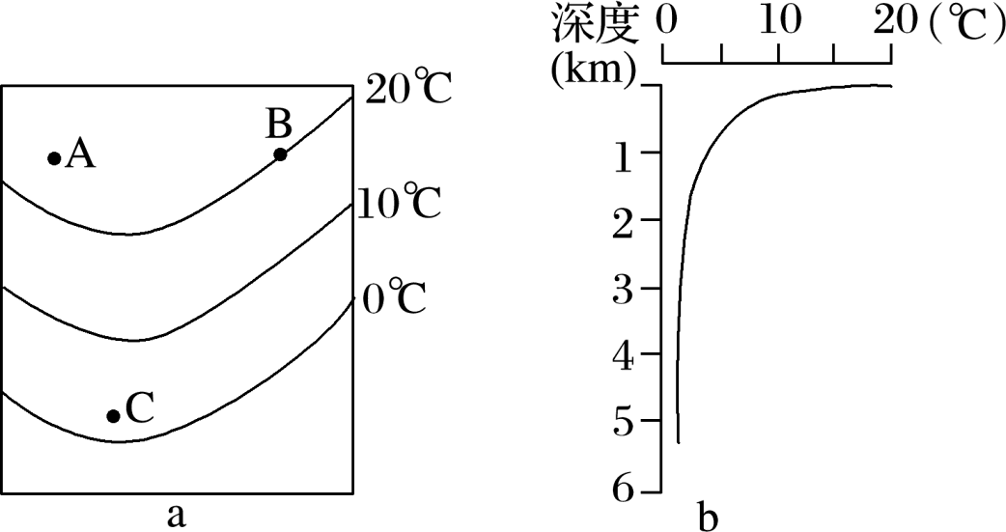

1. 图 a 所示海域位于 半球。
2. 图 b 说明海水温度的垂直变化规律是 。
3. 根据图 b 的水温分布，可判断该观测站位于图 a 中的 点。